Starosta Żywiecki stosownie do treści art. 12 oraz art. 13 ustawy z dnia 21 sierpnia 1997r. o gospodarce nieruchomościami (t.j. Dz.U.2020.1990 ze zm.)
przedstawia wykaz nieruchomości Skarbu Państwa położonych na terenie powiatu żywieckiego, które przeznaczone są do oddania w najem, dzierżawę lub przeznaczone do nabycia
W przypadku chęci uzyskania szerszych informacji o nieruchomościach przedstawionych w niniejszym wykazie, proszę o kontakt telefoniczny z pracownikiem merytorycznym Starostwa Powiatowego w Żywcu pod numerem telefonu: 33/860-16-50, bądź z zastępcą dyrektora Wydziału Geodezji, Kartografii i Gospodarki Nieruchomościami pod numerem telefonu 33/860-16-53 lub z dyrektorem Wydziału Geodezji, Kartografii i Gospodarki Nieruchomościami pod numerem telefonu 33/560-16-33.
Dla wszystkich zainteresowanych istnieje możliwość zapoznania się z ewidencja nieruchomości stanowiących własność Skarbu Państwa, która jest prowadzona w Wydziale Geodezji, Kartografii i Gospodarki Nieruchomościami Starostwa Powiatowego w Żywcu.
NIERUCHOMOŚCI POŁOŻONE W ŁODYGOWICACH

Działka nr 5235/4
Nieruchomość nr 5235/4 o powierzchni 0,0372ha ujawniona jest w Księdze Wieczystej nr BB1Z/00096424/5. Na terenie nieruchomości posadowiona jest wiata na słupach metalowych o wymiarach 10m x 8m, pokryta blacha trapezową, która może być wykorzystana jako miejsc postojowe dla samochodów. Zgodnie z miejscowym planem zagospodarowania przestrzennego nieruchomość ta znajduje się w obszarze urbanistycznym o symbolu:
- 4KDZ-tereny dróg publicznych klas: droga zbiorcza (ok. 28% powierzchni)
- 6P-Tereny obiektów produkcyjnych, składów i magazynów (ok. 72% powierzchni).
Lokal nr 2 stanowiący odrębną własność w budynku przy ul. Piastowskiej 45 oraz udział w działce nr 5235/7 jak i w częściach wspólnych budynku.
Lokal nr 2 usytuowany w budynku przy ulicy Piastowskiej 45 oraz działka nr 5235/7 ujawnione są w Księdze Wieczystej nr BB1Z/00096931/2. Działka nr 5235/7 jest utwardzona tłuczniem, ogrodzona płotem siatkowym bez bramy wjazdowej. Z działki tej bezpośrednio po zadaszonych schodach wchodzimy do lokalu nr 2 stanowiącego odrębną nieruchomość o pow. użytkowej 202,90m² wraz z udziałem wynoszącym 4962/10000 w częściach wspólnych budynku oraz w działce nr 5235/7. Zgodnie z miejscowym planem zagospodarowania przestrzennego nieruchomość nr 5235/7 znajduje się w obszarze urbanistycznym o symbolu:
- 6P - tereny obiektów produkcyjnych, składów i magazynów (100% powierzchni).
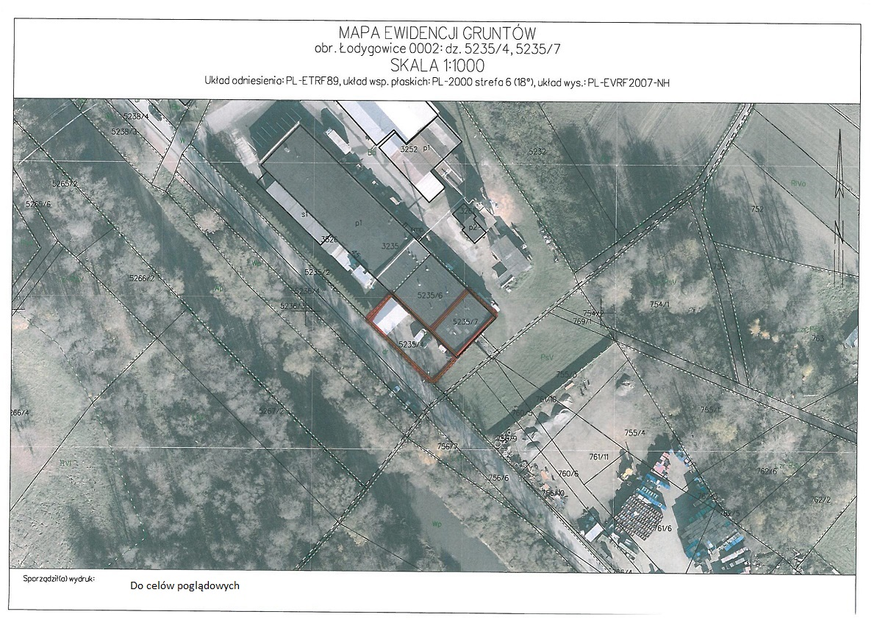

- Działka nr 6411/2
Nieruchomość nr 6411/2 o powierzchni 0,0900ha wraz z posadowionym na niej budynkiem mieszkalnym o powierzchni użytkowej 211,70m² ujawniona jest w Księdze Wieczystej nr BB1Z/00135360/4. Przedmiotowa nieruchomość położona jest w spokojnej okolicy przy ulicy Kasztanowej. Działka uzbrojona jest w energie elektryczną, wodociąg gminny, kanalizację gminną. Na nieruchomości posadowiony jest budynek mieszkalny o konstrukcji tradycyjnej, trzykondygnacyjny z podziałem na przyziemie, parter i poddasze. Dach dwuspadowy pokryty blacha trapezową ocynkowaną. W chwili obecnej budynek jest nieużytkowany. Zgodnie z miejscowym planem zagospodarowania przestrzennego nieruchomość nr 6411/2 znajduje się w obszarze urbanistycznym o symbolu:
- 40MU ok. 69% zabudowa mieszkaniowo-usługowa;
- 21 KDD 27% droga dojazdowa;
- 2KDZ 4% droga zbiorcza.
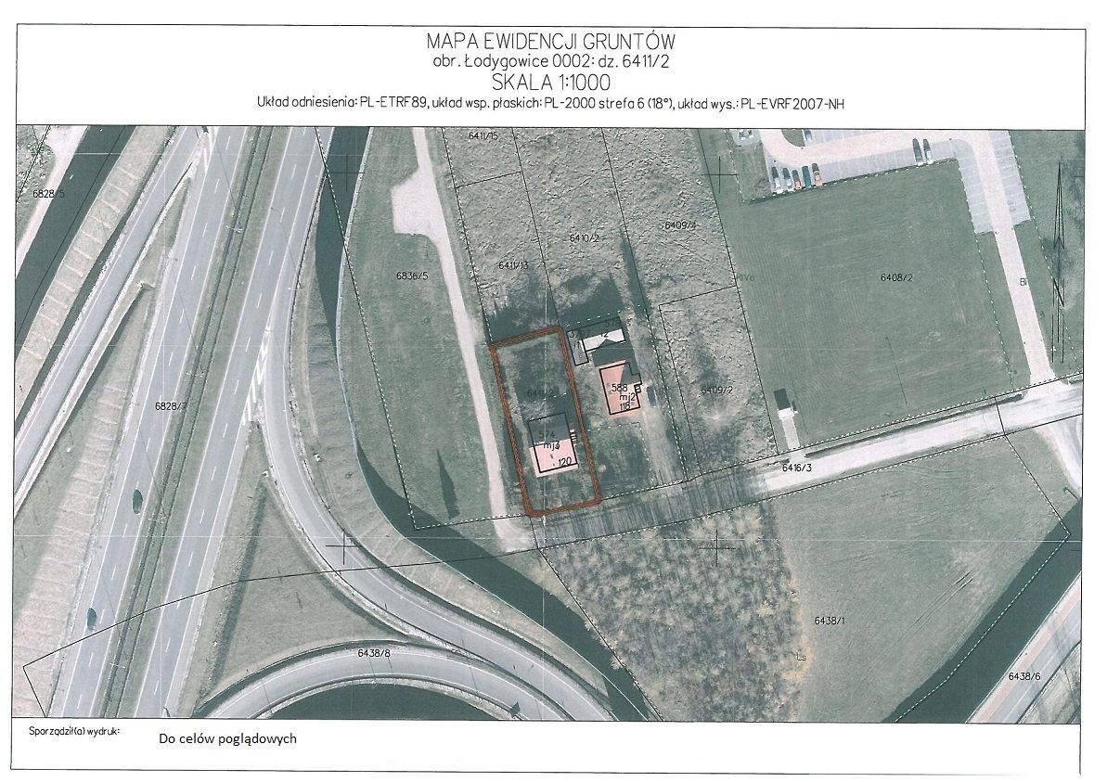
Spokojna okolica, bliska odległość do szkól, przedszkoli, jak również bardzo dobra komunikacja - droga ekspresowa S-1 daje wiele możliwości by wykorzystać tę nieruchomość czy to na zamieszkanie czy też prowadzenie działalności gospodarczej.
NIERUCHOMOŚĆ POŁOŻONA W ŻYWCU OBRĘB PIETRZYKOWICE AD. ŻYWIEC

- Działka nr 11000/48
Nieruchomość o powierzchni 2,3585ha,ujawniona w Księdze Wieczystej nr BB1Z/00032911/0 położona jest w pobliżu Jeziora Żywieckiego. Teren działki zabudowany jest ruinami budynków i magazynów Tarnowskich Zakładów Eksploatacji Kruszywa. Zgodnie z miejscowym planem zagospodarowania przestrzennego nieruchomość nr 11000/48 znajduje się w obszarze urbanistycznym o symbolu:
- U – tereny zabudowy usługowej.
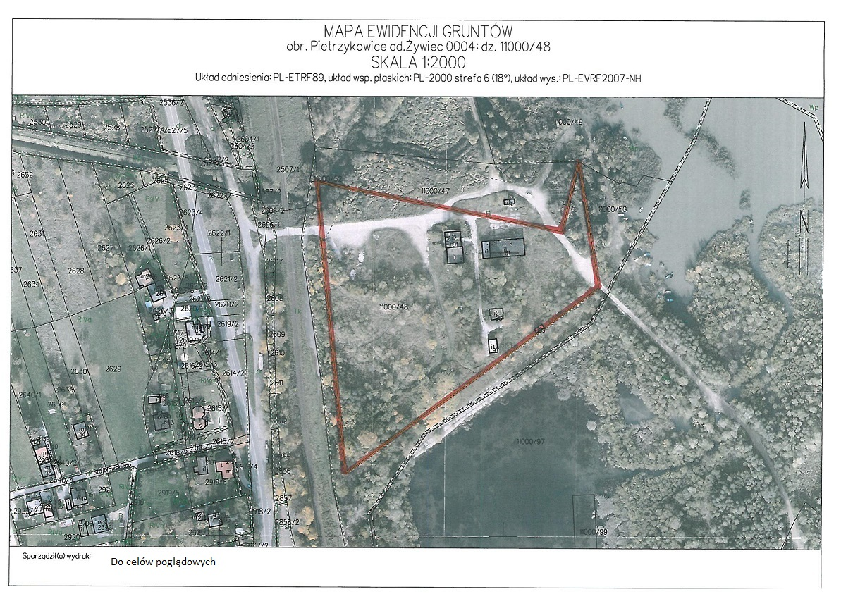
NIERUCHOMOŚCI POŁOŻONE W RYCERCE GÓRNEJ
- Działka nr 1548/29
Nieruchomość o powierzchni 0,0174ha, ujawniona jest w Księdze Wieczystej nr BB1Z/00129935/1. Zgodnie z miejscowym planem zagospodarowania przestrzennego nieruchomość nr 1548/29 znajduje się w obszarze urbanistycznym o symbolu:
- R1 – tereny rolnicze, grunty orne, łąki i pastwiska, uprawy sadownicze i ogrodnicze
- Strefa SM – strefa zagrożenia występowania ruchów masowych – 1/5 części powierzchni działki.
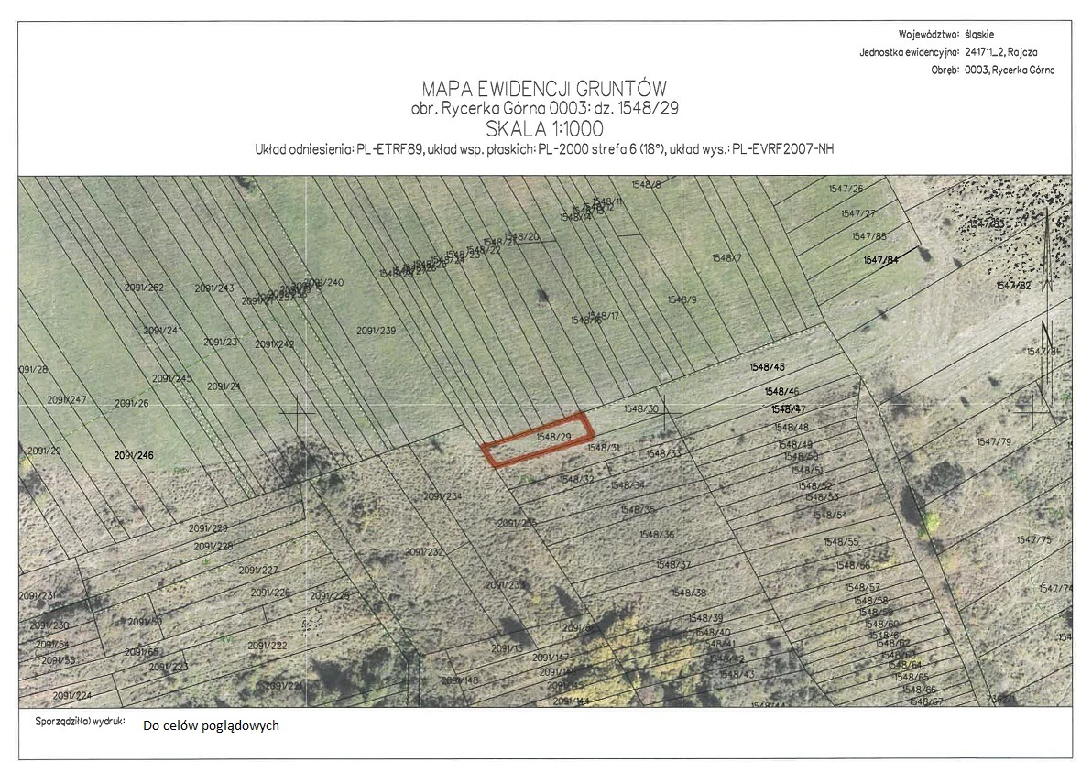
- Działka nr 1548/91
Nieruchomość o powierzchni 0,0353ha ujawniona jest w Księdze Wieczystej nr BB1Z/00129935/1. Zgodnie z miejscowym planem zagospodarowania przestrzennego nieruchomość nr 1548/91 znajduje się w obszarze urbanistycznym o symbolu:
- R1 – tereny rolnicze, grunty orne, łąki i pastwiska, uprawy sadownicze i ogrodnicze
- Strefa SM – strefa zagrożenia występowania ruchów masowych. – 1/2 części powierzchni działki.
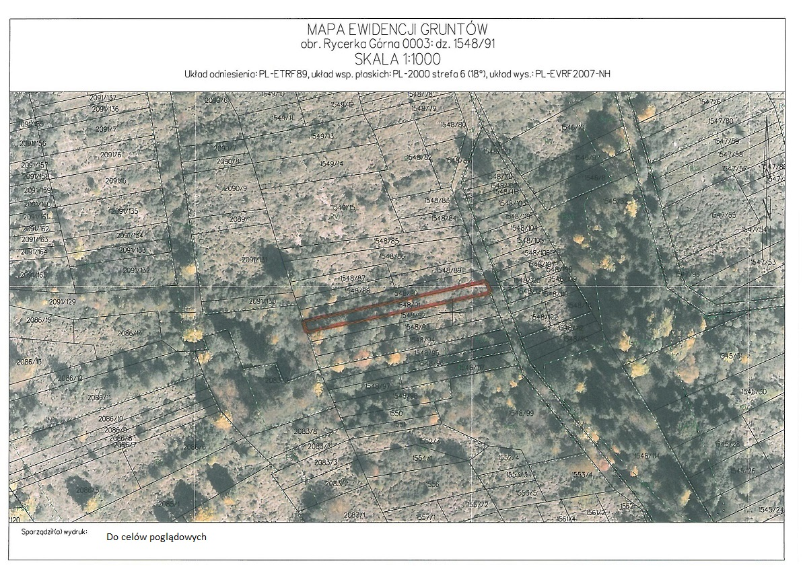
- Działka nr 1615/1
Nieruchomość o powierzchni 0,0384ha ujawniona jest w Księdze Wieczystej nr BB1Z/00129935/1. Zgodnie z miejscowym planem zagospodarowania przestrzennego nieruchomość nr 1615/1 znajduje się w obszarze urbanistycznym o symbolu:
- MN1 w 1/3 części tereny zabudowy mieszkaniowej jednorodzinnej z towarzyszącymi obiektami nieuciążliwych usług komercyjnych;
- R4 w 2/3 części tereny rolnicze grunty orne, łąki i pastwiska, zadrzewiania, zakrzewienia, drogi dojazdowe do pól.
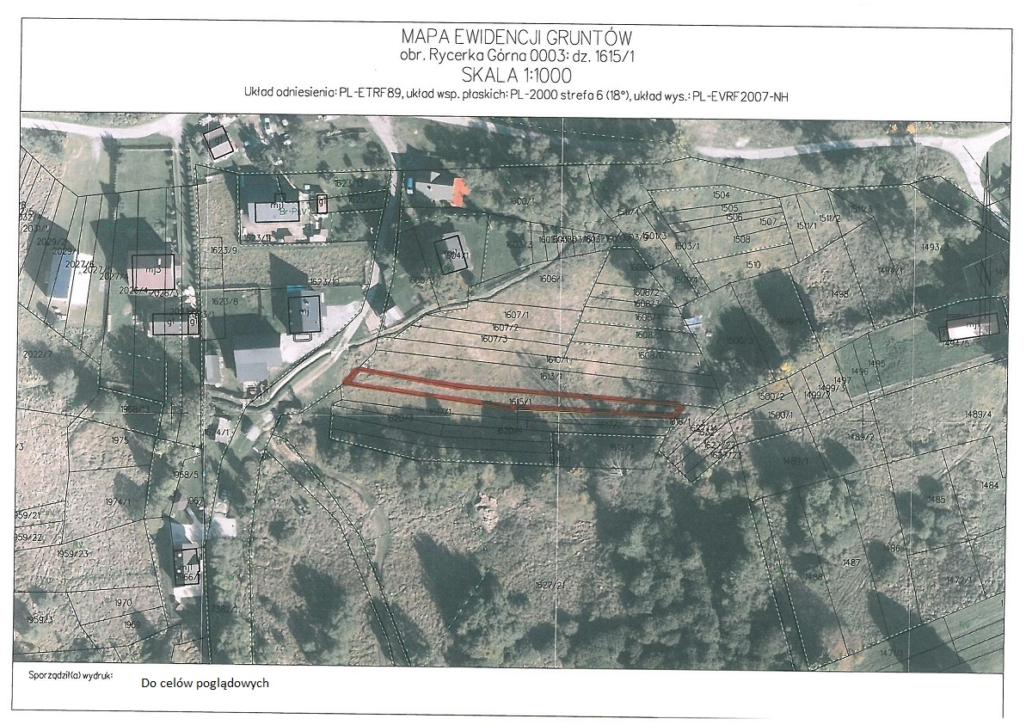

- Działka nr 1637/1
Nieruchomość o powierzchni 0,0505ha ujawniona jest w Księdze Wieczystej nr BB1Z/00129935/1. Zgodnie z miejscowym planem zagospodarowania przestrzennego nieruchomość nr 1637/1 znajduje się w obszarze urbanistycznym o symbolu:
- R4 – tereny rolnicze, grunty orne, łąki i pastwiska, zadrzewienia, zakrzewienia, drogi dojazdowe do pól.
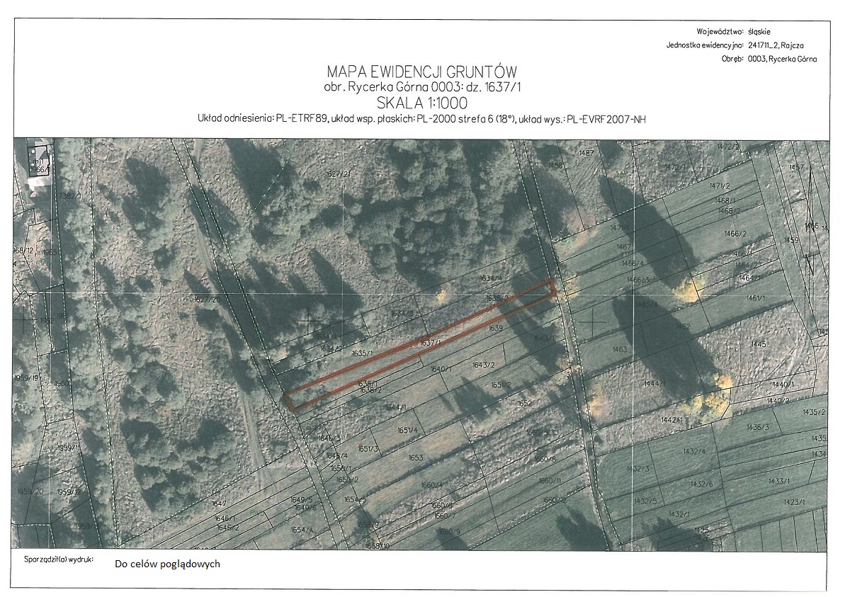

- Działka nr 1699
Nieruchomość o powierzchni 0,0543ha ujawniona jest w Księdze Wieczystej nr BB1Z/00129935/1. Zgodnie z miejscowym planem zagospodarowania przestrzennego nieruchomość nr 1699 znajduje się w obszarze urbanistycznym o symbolu:
- R4 – tereny rolnicze, grunty orne, łąki i pastwiska, zadrzewienia, zakrzewienia, drogi dojazdowe do pól.
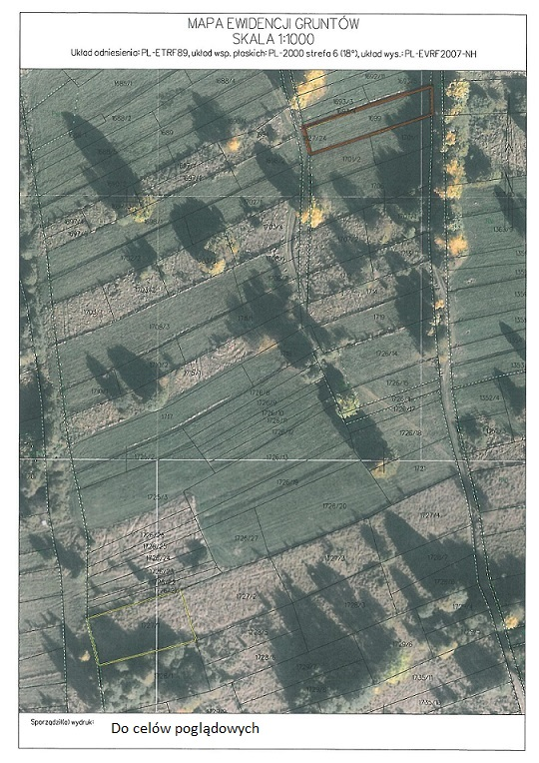

- Działka nr 1727/1
Nieruchomość o powierzchni 0,0785ha ujawniona jest w Księdze Wieczystej nr BB1Z/00129935/1. Zgodnie z miejscowym planem zagospodarowania przestrzennego nieruchomość nr 1727/1 znajduje się w obszarze urbanistycznym o symbolu:
- R4 – tereny rolnicze, grunty orne, łąki i pastwiska, zadrzewienia, zakrzewienia, drogi dojazdowe do pól
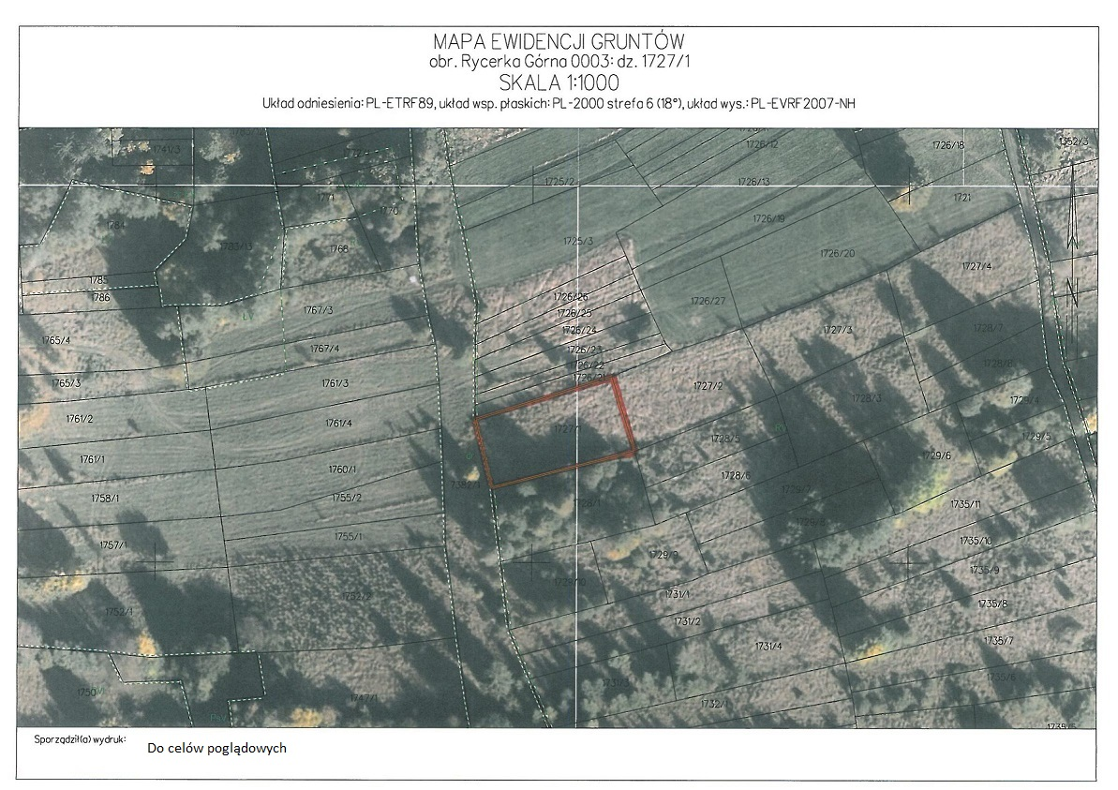

- Działka nr 2624/3
Nieruchomość o powierzchni 0,0532ha ujawniona jest w Księdze Wieczystej nr BB1Z/00129935/1. Zgodnie z miejscowym planem zagospodarowania przestrzennego nieruchomość nr 2624/3 znajduje się w obszarze urbanistycznym o symbolu:
- R4 – tereny rolnicze, grunty orne, łąki i pastwiska, zadrzewienia, zakrzewienia, drogi dojazdowe do pól.
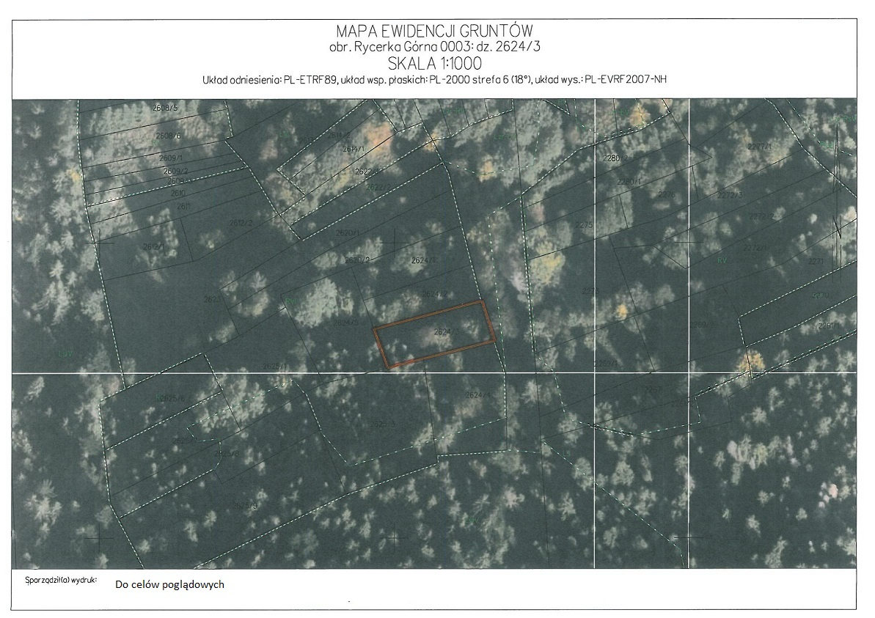

- Działka nr 2766/12
Nieruchomość o powierzchni 0,0367ha ujawniona jest w Księdze Wieczystej nr BB1Z/00129935/1. Zgodnie z miejscowym planem zagospodarowania przestrzennego nieruchomość nr 2766/12 znajduje się w obszarze urbanistycznym o symbolu:
- R1 – tereny rolnicze, grunty orne, łąki i pastwiska, uprawy sadownicze i ogrodnicze.
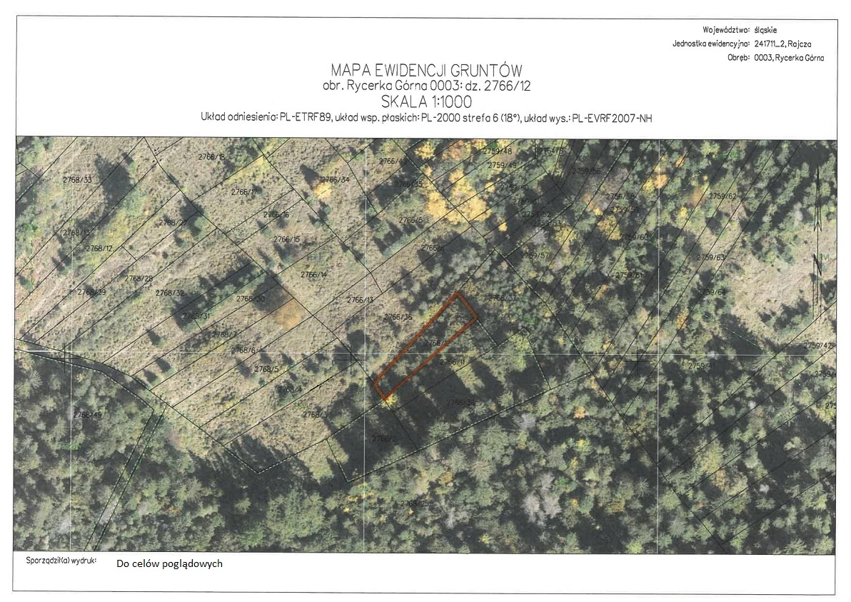

- Działka nr 2766/34
Nieruchomość o powierzchni 0,0730ha ujawniona jest w Księdze Wieczystej nr BB1Z/00129935/1. Zgodnie z miejscowym planem zagospodarowania przestrzennego nieruchomość nr 2766/34 znajduje się w obszarze urbanistycznym o symbolu:
- R1 – tereny rolnicze, grunty orne, łąki i pastwiska, uprawy sadownicze i ogrodnicze.
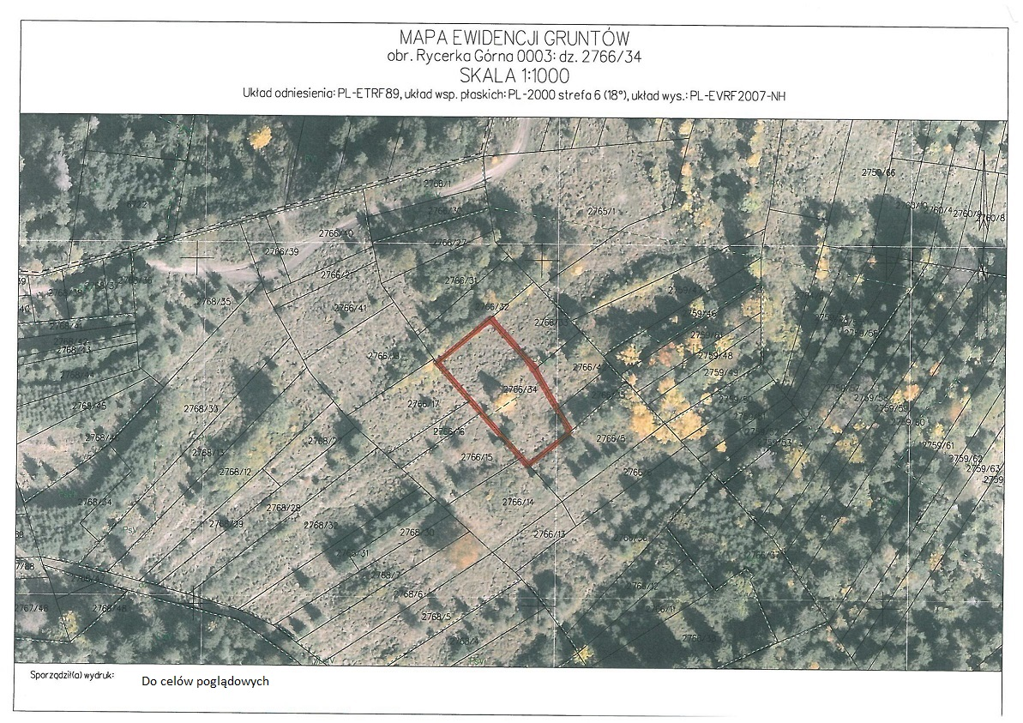

- Działka nr 2767/38
Nieruchomość o powierzchni 0,0305ha ujawniona jest w Księdze Wieczystej nr BB1Z/00129935/1. Zgodnie z miejscowym planem zagospodarowania przestrzennego nieruchomość nr 2767/38 znajduje się w obszarze urbanistycznym o symbolu:
- R1 – tereny rolnicze, grunty orne, łąki i pastwiska, uprawy sadownicze i ogrodnicze.
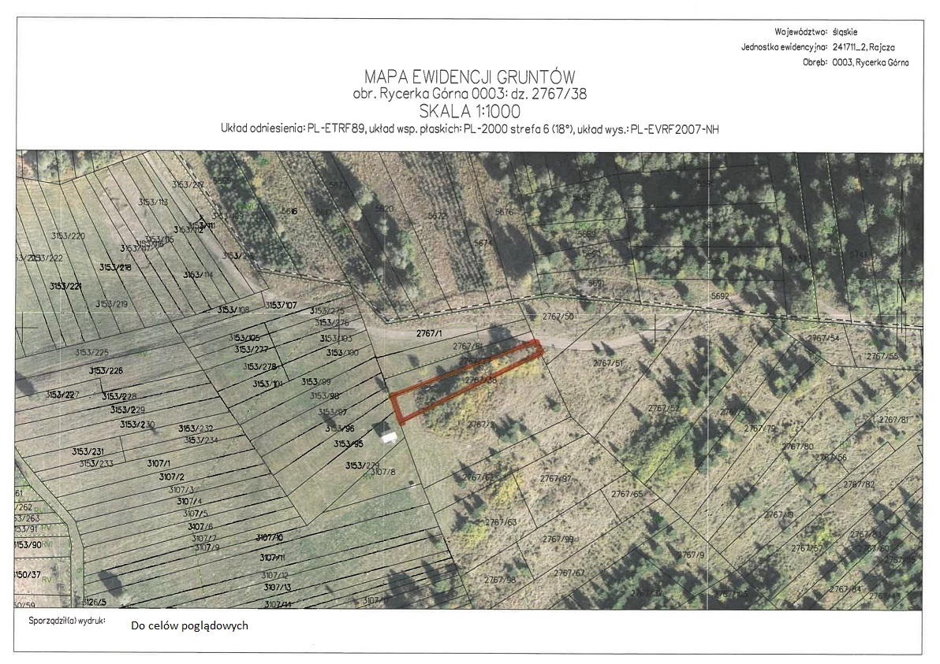
- Działka nr 2767/48
Nieruchomość o powierzchni 0,0444ha ujawniona jest w Księdze Wieczystej nr BB1Z/00129935/1. Zgodnie z miejscowym planem zagospodarowania przestrzennego nieruchomość nr 2767/48znajduje się w obszarze urbanistycznym o symbolu:
- R1 – tereny rolnicze, grunty orne, łąki i pastwiska, uprawy sadownicze i ogrodnicze.
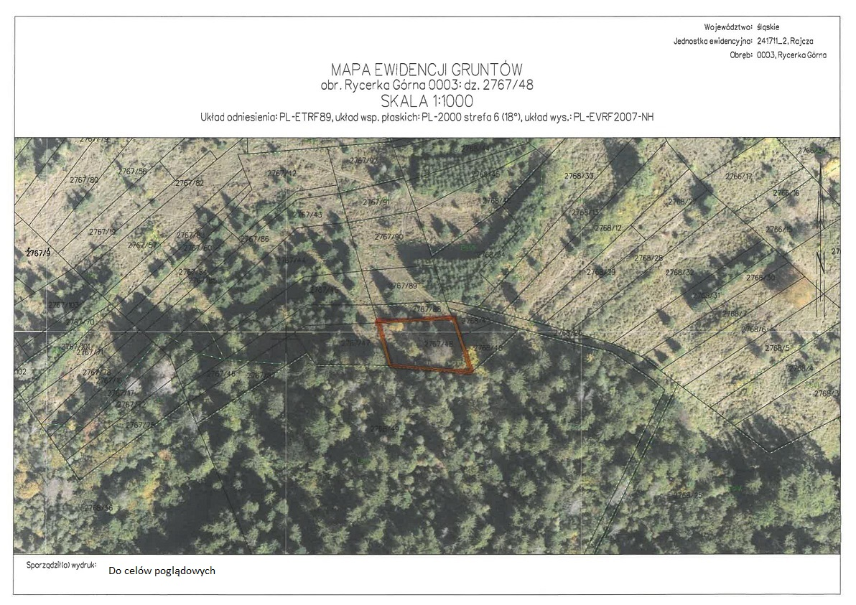
- Działka nr 2767/62
Nieruchomość o powierzchni 0,0464ha ujawniona jest w Księdze Wieczystej nr BB1Z/00129935/1. Zgodnie z miejscowym planem zagospodarowania przestrzennego nieruchomość nr 2767/62 znajduje się w obszarze urbanistycznym o symbolu:
- R1 – tereny rolnicze, grunty orne, łąki i pastwiska, uprawy sadownicze i ogrodnicze.
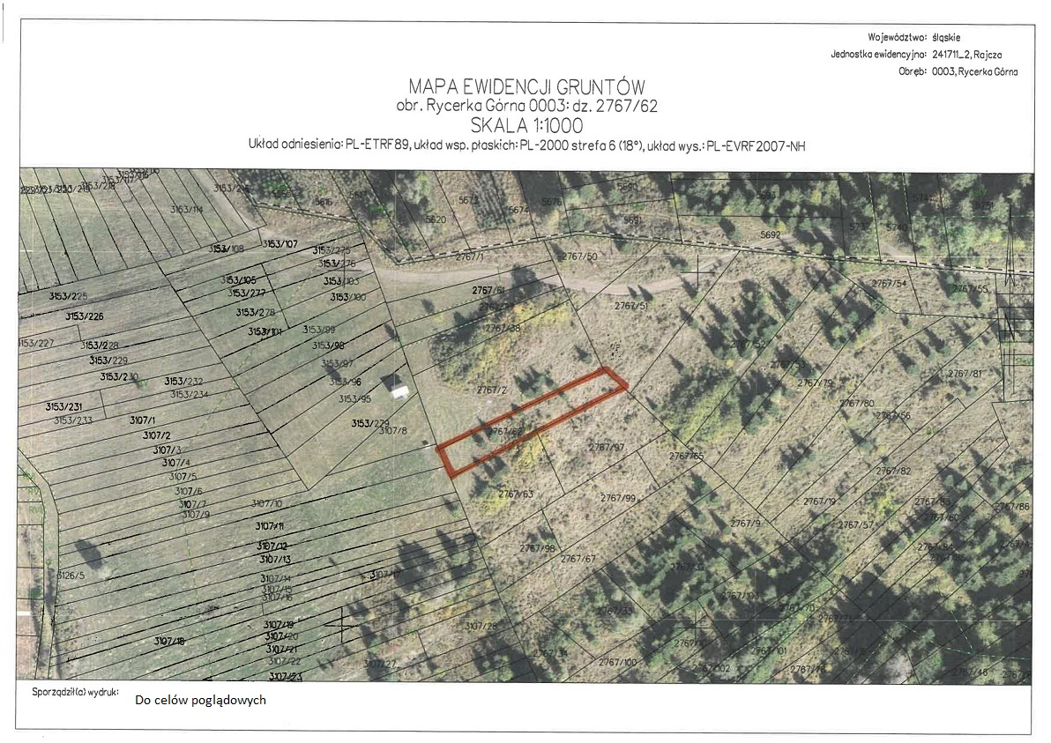
- Działka nr 2768/16
Nieruchomość o powierzchni 0,0226ha ujawniona jest w Księdze Wieczystej nr BB1Z/00129935/1. Zgodnie z miejscowym planem zagospodarowania przestrzennego nieruchomość nr 2768/16 znajduje się w obszarze urbanistycznym o symbolu:
- R1 – tereny rolnicze, grunty orne, łąki i pastwiska, uprawy sadownicze i ogrodnicze.
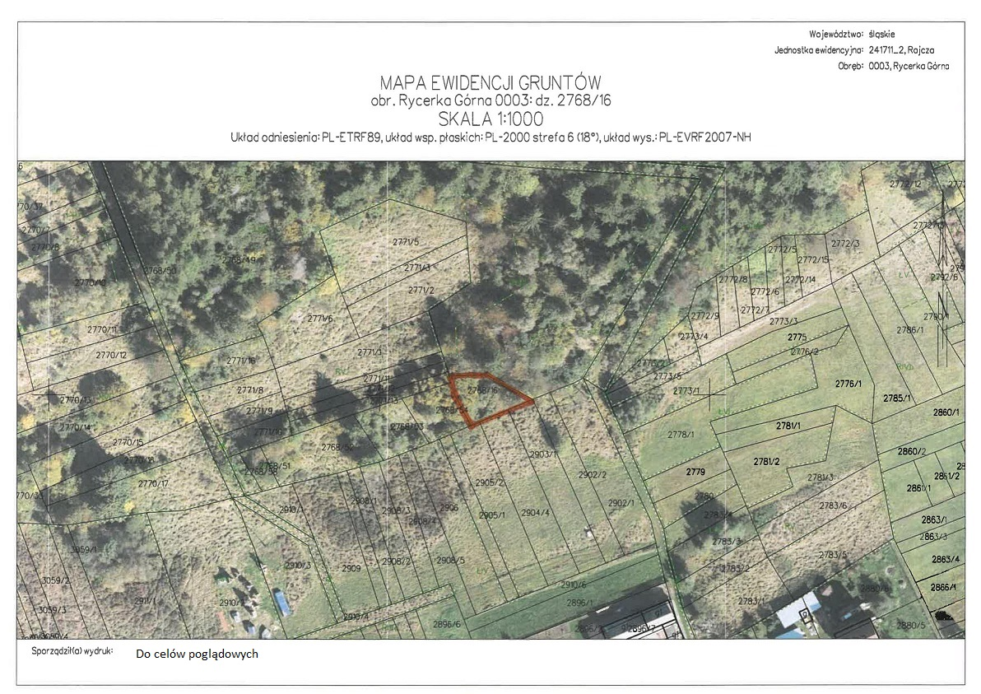

- Działka nr 2768/39
Nieruchomość o powierzchni 0,0155ha ujawniona jest w Księdze Wieczystej nr BB1Z/00129935/1. Zgodnie z miejscowym planem zagospodarowania przestrzennego nieruchomość nr 2768/39 znajduje się w obszarze urbanistycznym o symbolu:
- R1 – tereny rolnicze, grunty orne, łąki i pastwiska, uprawy sadownicze i ogrodnicze.
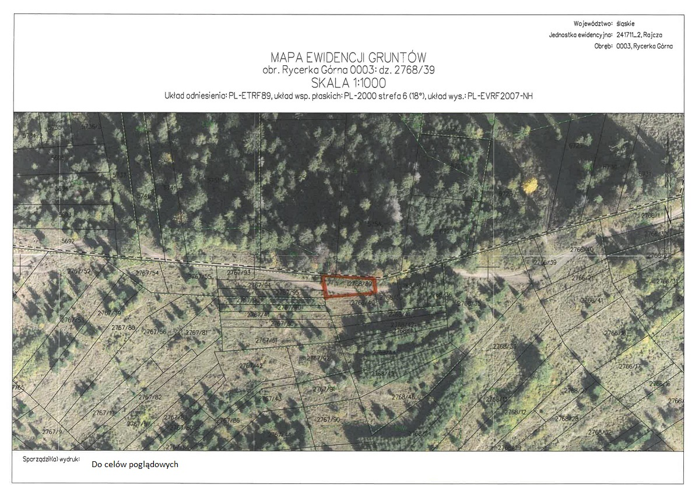

- Działka nr 2770/18
Nieruchomość o powierzchni 0,0328ha ujawniona jest w Księdze Wieczystej nr BB1Z/00129935/1. Zgodnie z miejscowym planem zagospodarowania przestrzennego nieruchomość nr 2770/18 znajduje się w obszarze urbanistycznym o symbolu:
-ZL1- tereny lasów. Lasy państwowe i prywatne.
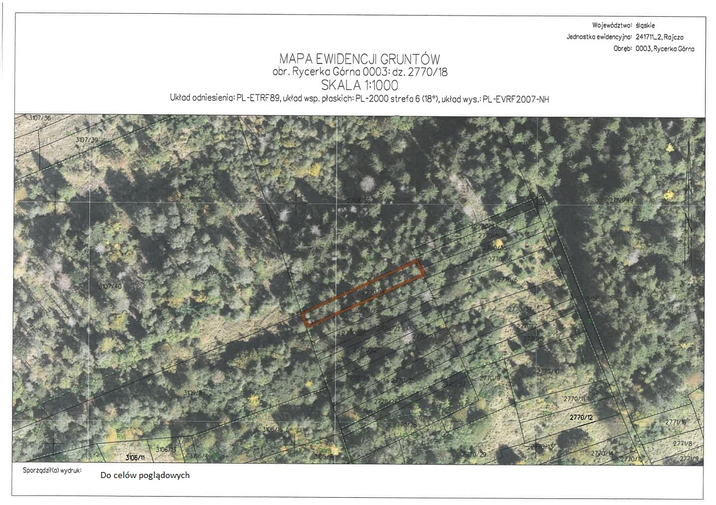
- Działka nr 2786/1
Nieruchomość o powierzchni 0,0343ha ujawniona jest w Księdze Wieczystej nr BB1Z/00129935/1. Zgodnie z miejscowym planem zagospodarowania przestrzennego nieruchomość nr 2786/1 znajduje się w obszarze urbanistycznym o symbolu:
- MN1- tereny zabudowy mieszkaniowej jednorodzinnej z towarzyszącymi obiektami nieuciążliwych usług komercyjnych;
- strefa ITE-SN – strefa bezpieczeństwa dla linii energetycznych średniego napięcia 15kV, która obejmuje obszar leżący w odległości 8,0m po każdej stronie od osi trasy linii.
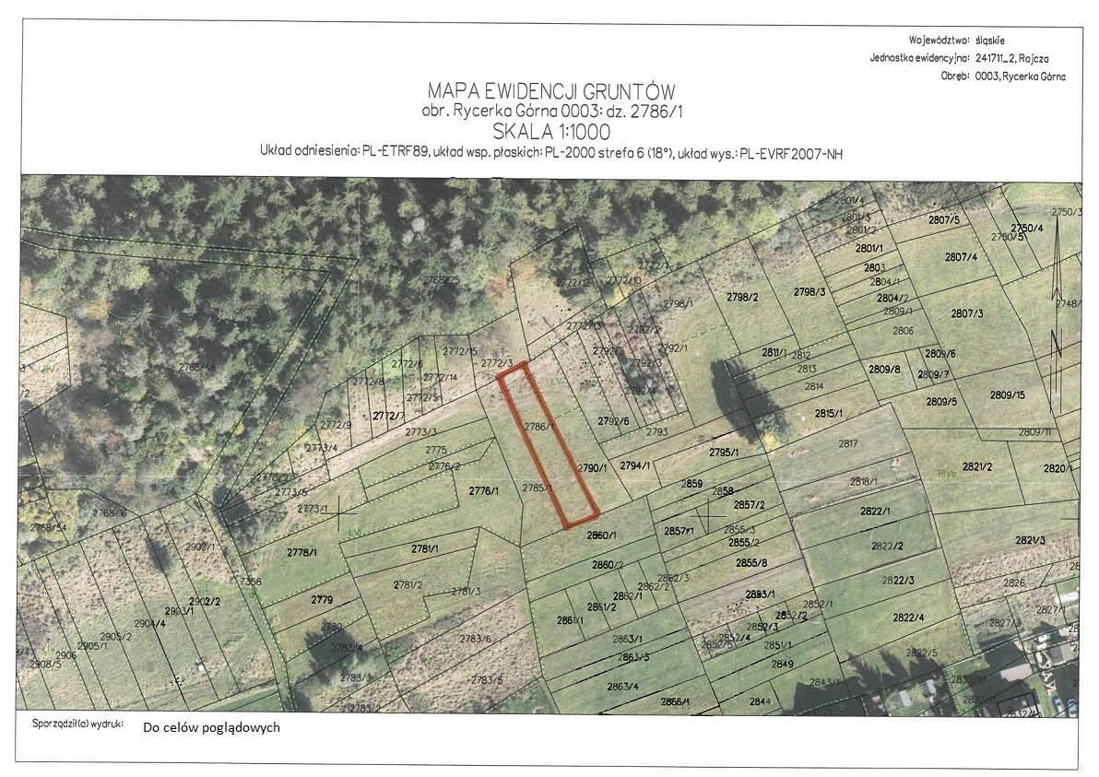

- Działka nr 2807/3
Nieruchomość o powierzchni 0,0518ha ujawniona jest w Księdze Wieczystej nr BB1Z/00129935/1. Zgodnie z miejscowym planem zagospodarowania przestrzennego nieruchomość nr 2807/3 znajduje się w obszarze urbanistycznym o symbolu:
- MN1- tereny zabudowy mieszkaniowej jednorodzinnej z towarzyszącymi obiektami nieuciążliwych usług komercyjnych.
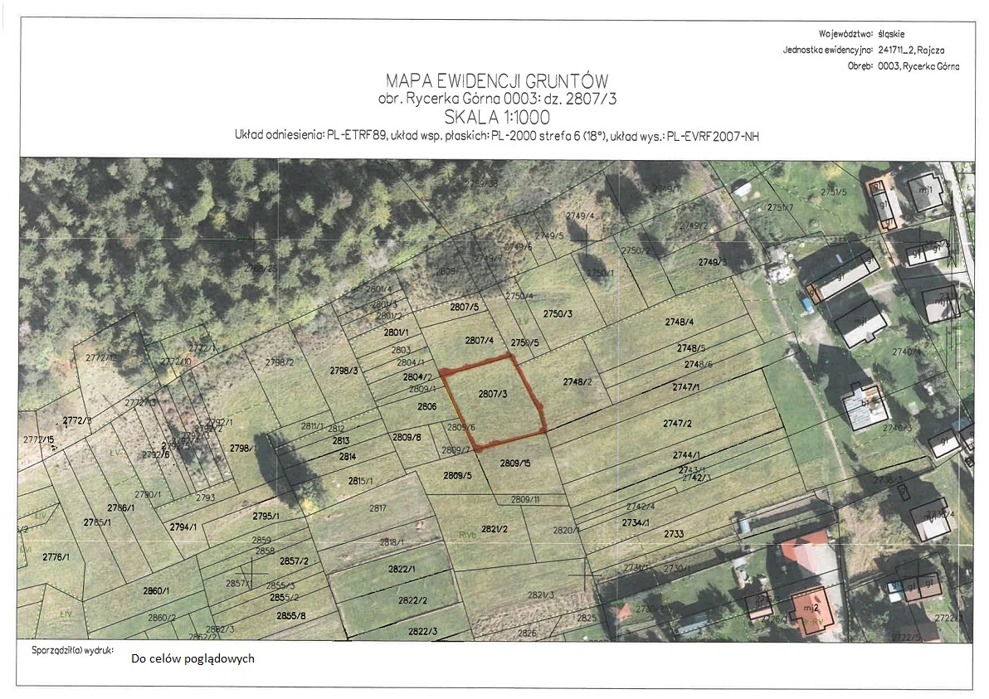

- Działka nr 2817
Nieruchomość o powierzchni 0,0467ha ujawniona jest w Księdze Wieczystej nr BB1Z/00129935/1. Zgodnie z miejscowym planem zagospodarowania przestrzennego nieruchomość nr 2817znajduje się w obszarze urbanistycznym o symbolu:
- MN1- tereny zabudowy mieszkaniowej jednorodzinnej z towarzyszącymi obiektami nieuciążliwych usług komercyjnych;
- strefa OW – strefa obserwacji archeologicznej pokrywa 2/3 części.
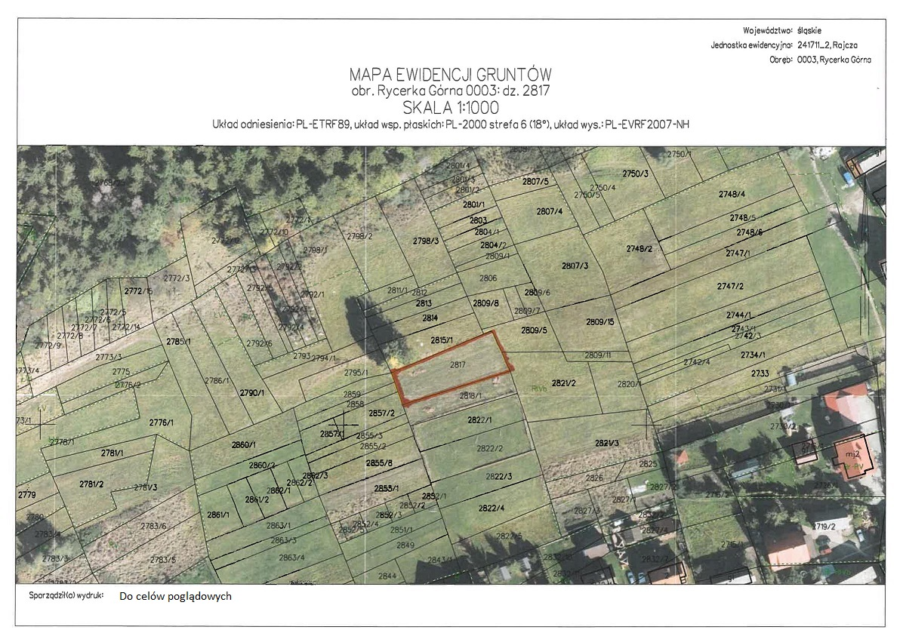

- Działka nr 2863/1
Nieruchomość o powierzchni 0,0242ha ujawniona jest w Księdze Wieczystej nr BB1Z/00129935/1. Zgodnie z miejscowym planem zagospodarowania przestrzennego nieruchomość nr 2863/1znajduje się w obszarze urbanistycznym o symbolu:
- MN1- tereny zabudowy mieszkaniowej jednorodzinnej z towarzyszącymi obiektami nieuciążliwych usług komercyjnych;
- strefa OW – strefa obserwacji archeologicznej pokrywa 1/3 części.
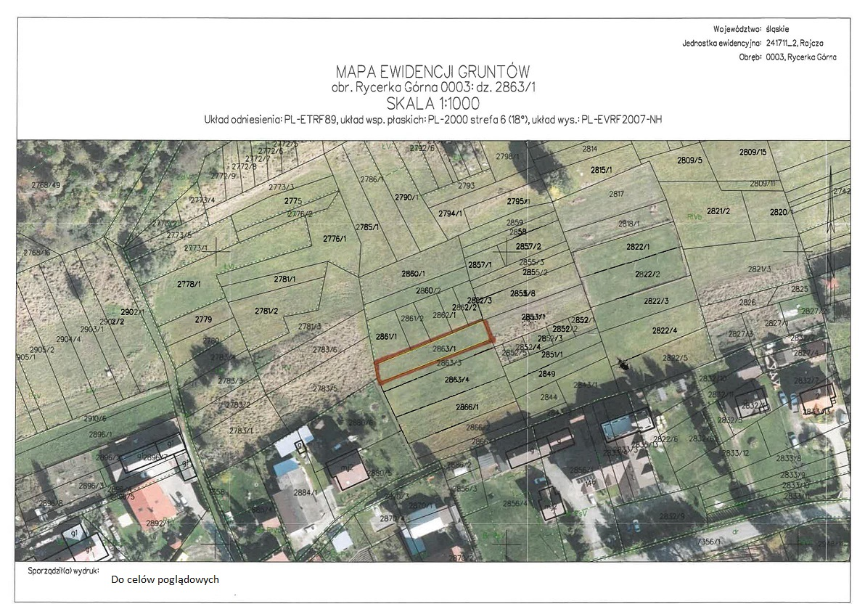

- Działka nr 2908/1
Nieruchomość o powierzchni 0,0196ha ujawniona jest w Księdze Wieczystej nr BB1Z/00129935/1. Zgodnie z miejscowym planem zagospodarowania przestrzennego nieruchomość nr 2908/1znajduje się w obszarze urbanistycznym o symbolu:
- MN1- tereny zabudowy mieszkaniowej jednorodzinnej z towarzyszącymi obiektami nieuciążliwych usług komercyjnych;
- strefa ITE-SN – strefa bezpieczeństwa dla linii energetycznych średniego napięcia 15kV, która obejmuje obszar leżący w odległości 8,0m po każdej stronie od osi trasy linii.
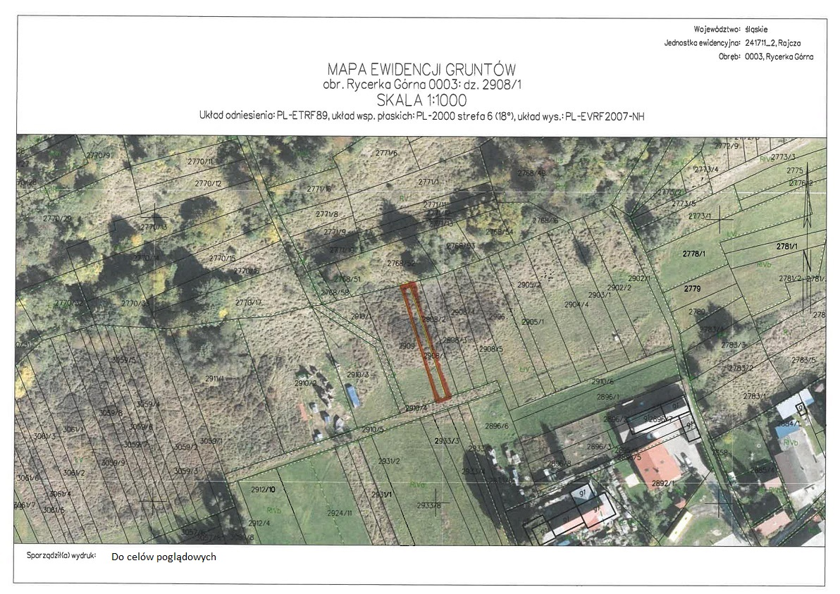

- Działka nr 2948/8
Nieruchomość o powierzchni 0,0113ha ujawniona jest w Księdze Wieczystej nr BB1Z/00129935/1. Zgodnie z miejscowym planem zagospodarowania przestrzennego nieruchomość nr 2948/8znajduje się w obszarze urbanistycznym o symbolu:
-5KD-Z w ½ części – tereny komunikacji – drogi zbiorcze – ulice i drogi zbiorcze (drogi powiatowe), drogi jednojezdniowe, dwupasmowe: droga nr 04353 Rycerka Dolna-Rycerka Górna;
- WS-R w ½ części – teren obrzeży cieków i zbiorników wodnych tzw. Kamieńców. Teren zabudowy biologicznej (zieleń nadwodna, lasy łęgowe, zadrzewienia, zakrzewienia) i obsługi technicznej cieków pełniących funkcję ekotonu.
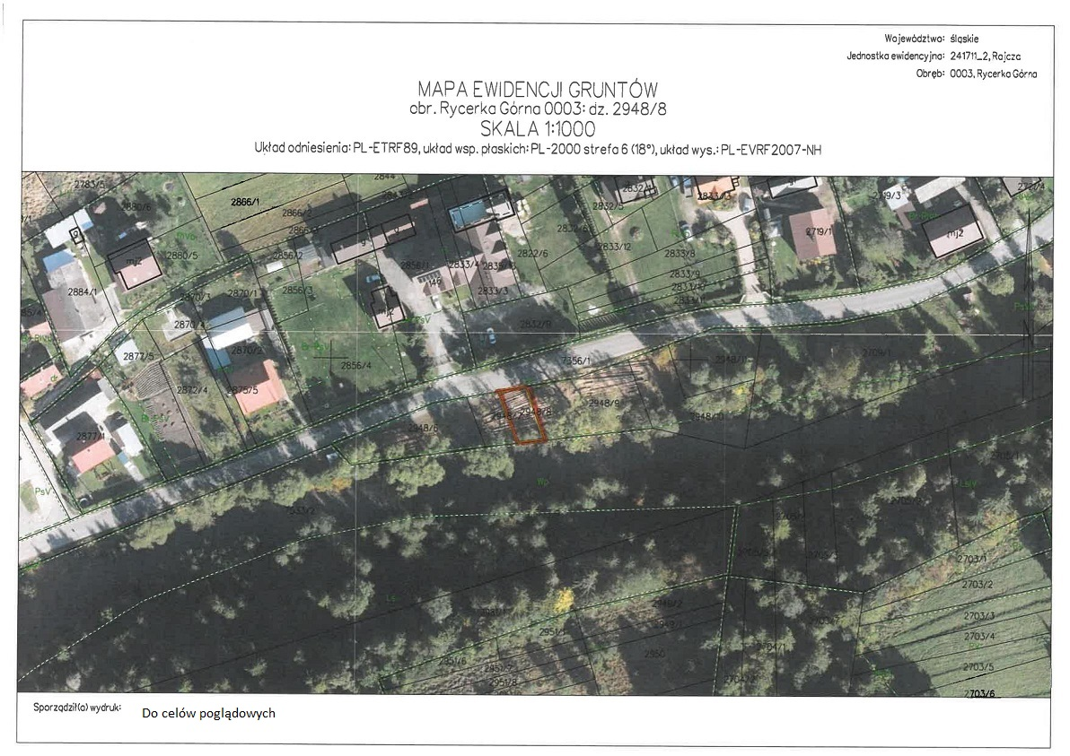

- Działka nr 2954/1
Nieruchomość o powierzchni 0,0807ha ujawniona jest w Księdze Wieczystej nr BB1Z/00129935/1. Zgodnie z miejscowym planem zagospodarowania przestrzennego nieruchomość nr 2954/1 znajduje się w obszarze urbanistycznym o symbolu:
- R1 – tereny rolnicze, grunty orne, łąki i pastwiska, uprawy sadownicze i ogrodnicze.
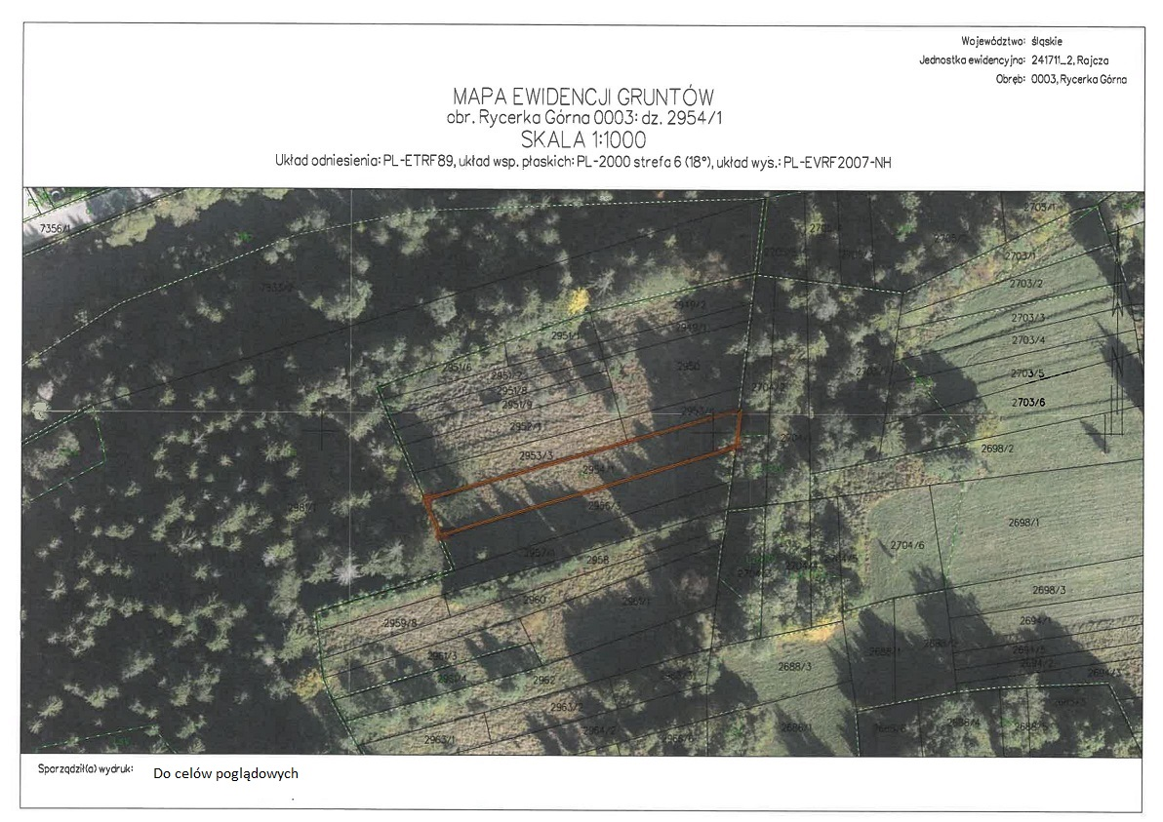

- Działka nr 2978/23
Nieruchomość o powierzchni 0,1656ha ujawniona jest w Księdze Wieczystej nr BB1Z/00129935/1. Zgodnie z miejscowym planem zagospodarowania przestrzennego nieruchomość nr 2978/23 znajduje się w obszarze urbanistycznym o symbolu:
- R1 – tereny rolnicze, grunty orne, łąki i pastwiska, uprawy sadownicze i ogrodnicze.
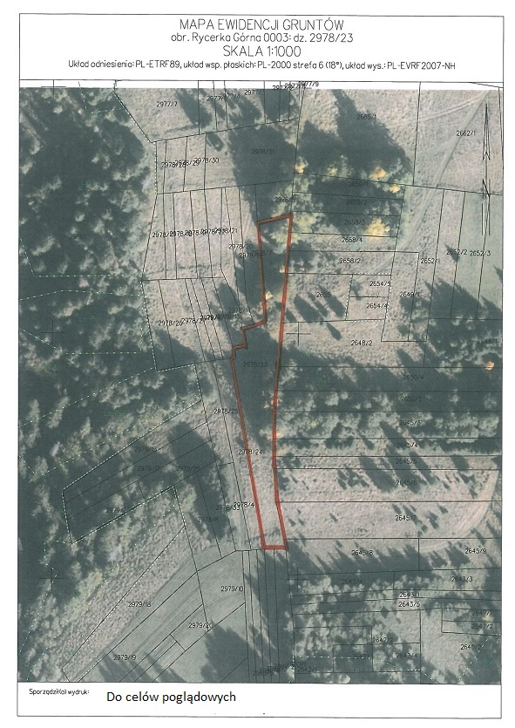
- Działka nr 2983/34
Nieruchomość o powierzchni 0,0264ha ujawniona jest w Księdze Wieczystej nr BB1Z/00129935/1. Zgodnie z miejscowym planem zagospodarowania przestrzennego nieruchomość nr 2983/34 znajduje się w obszarze urbanistycznym o symbolu:
- ZL2 – tereny projektowanych zalesień;
- strefa SM – strefa zagrożenia występowania ruchów masowych.
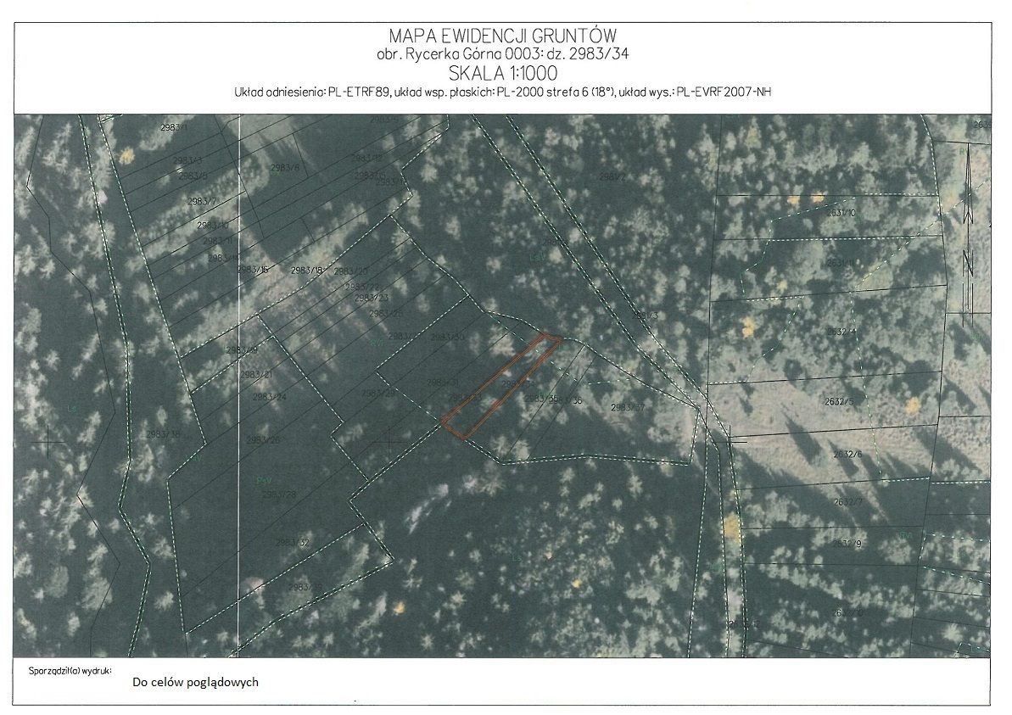
- Działka nr 6822/9
Nieruchomość o powierzchni 0,0203ha ujawniona jest w Księdze Wieczystej nr BB1Z/00129935/1. Zgodnie z miejscowym planem zagospodarowania przestrzennego nieruchomość nr 6822/9 znajduje się w obszarze urbanistycznym o symbolu:
- ZL1 – tereny lasów – lasy państwowe i prywatne;
- strefa SSO– strefa występowania osuwisk.
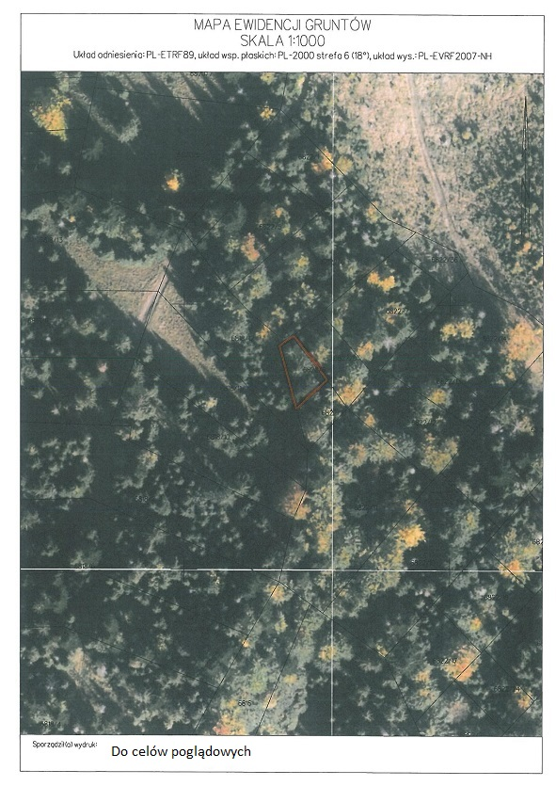
Więcej szczegółów dotyczących dzierżawy, najmu bądź ewentualnego nabycia opisanych wyżej nieruchomości można uzyskać pod numerem telefonu 33/860 16 50, 33/860 16 53, 33/860 16 33.

